Списки
учебников, атласов, рабочих тетрадей, по которым будет работать школа

Класс | Предмет | Скан обложки | Авторы, название учебника | Годы издания  (можно приобретать);  издательство | Рекомендуемый материал для самоподготовки
5 класс | Русский язык | 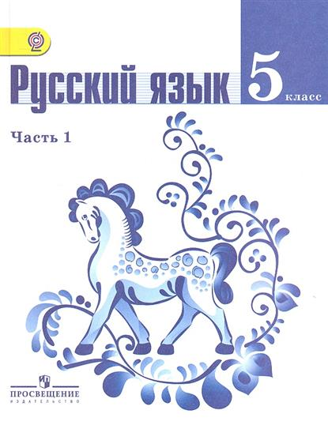 | Ладыженская Т. А., Баранов М. Т., Тростенцова Л. А. и др. / Под науч.рук. Шанского Н. М.  Русский язык. 5 класс. Учебник для общеобразовательных организаций. | М., Просвещение,  2022
5 класс | Литература | 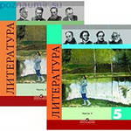 | Коровина В. Я., Журавлев В. П., Коровин В. И.  Литература. 5 класс. Учебник для общеобразовательных организаций с приложением на электронном носителе. В двух частях. | М., Просвещение,  2022
5 класс | Английский язык | 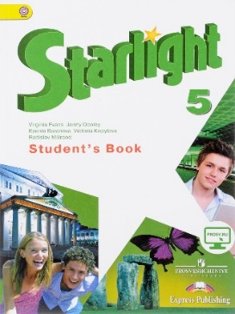  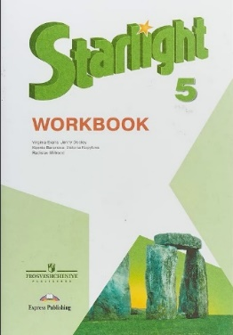 | Звёздный английский  Баранова К.М., Дули Д.,  Копылова В.В. и др.  В.Эванс, Д. Дули, К. Баранова, Р. Мильруд  Рабочая тетрадь «Звездный английский» | М., Просвещение, 2022  М., Просвещение, 2022
5 класс | Математика | 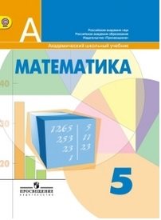  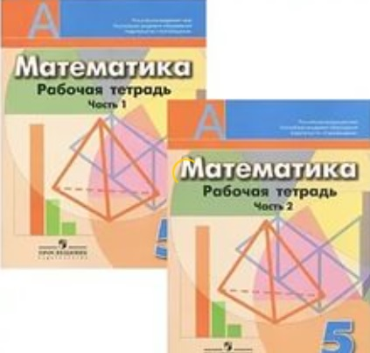 | Дорофеев Г.В., Шарыгин И.Ф., Суворова С.Б.  Математика. 5 класс.  Бунимович Е.А.,Л.В. Кузнецова, Л.О. Рослова и др., 5 класс. Рабочая тетрадь в двух частях | М., Просвещение,  2018  М., Просвещение,  2018
5 класс | История | 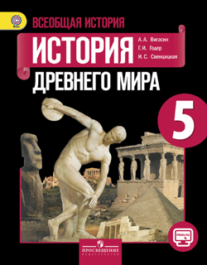 | Вигасин А.А., Годер Г.И., Свенцинцкая И.С.; под ред. Искандерова А.А.  Всеобщая история. История Древнего мира. 5 класс | М., Просвещение, 2016-2017 | Годер Г.И. Рабочая тетрадь. Всеобщая история. История Древнего мира. 5 класс. М.: Просвещение, 2016-2017  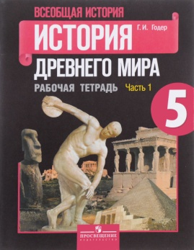
5 класс | Биология | 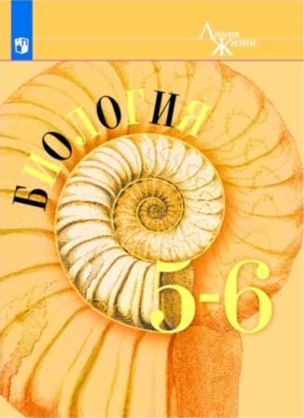 | В.В. Пасечник  Биология. 5-6 класс. | М., Просвещение,  2022
5 класс | География | 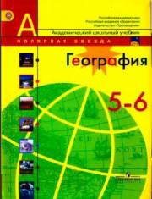  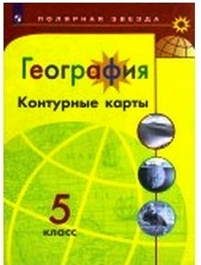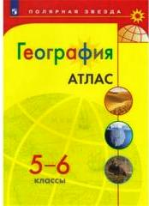 | Алексеев А.И.  География. 5 класс.  Контурные карты. 5 класс  Атлас. 5-6 классы (Полярная звезда) | М., Просвещение,  2015
5 класс | Физическая культура | 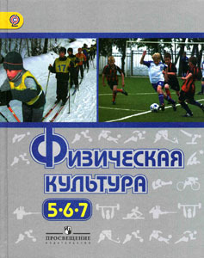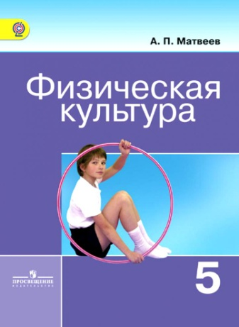 | Под редакцией М.Я. Виленского.  Предметная линия учебников М.Я. Виленского и В.И.Ляха.  Физическая культура 5-6-7 классы  (основной учебник)  А.П. Матвеев  Физическая культура, 5 класс  (дополнительный учебник) | М., Просвещение,  2018  М., Просвещение,  2018
5 класс | Технология | 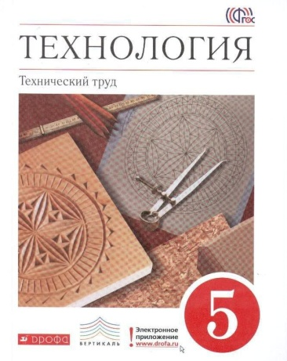 | Казакевич В.М., Пичугина Г.В., Семенович Г.Ю. | М., Просвещение,  2018
5 класс | Музыка | 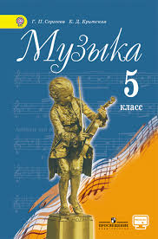 | Критская Е.Д., Сегеева Г.П.  Музыка. 4 класс | М., Просвещение,  2017
5 класс | Изобразительное искусство | 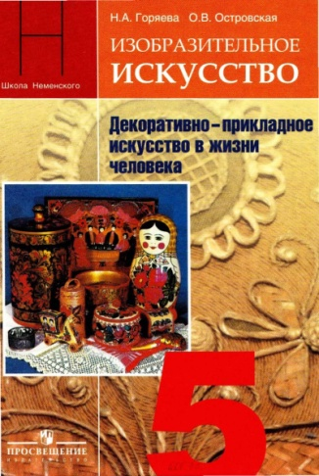 | Н.А. Горяева, О.В. Островская  Изобразительное искусство. 5 класс | М., Просвещение,  2017
5 класс | Основы духовно-нравственной культуры народов России. Основы светской этики | 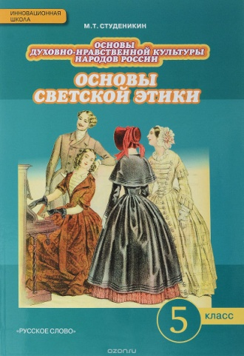 | Студеникин М.Т. | "Русское слово-учебник"

